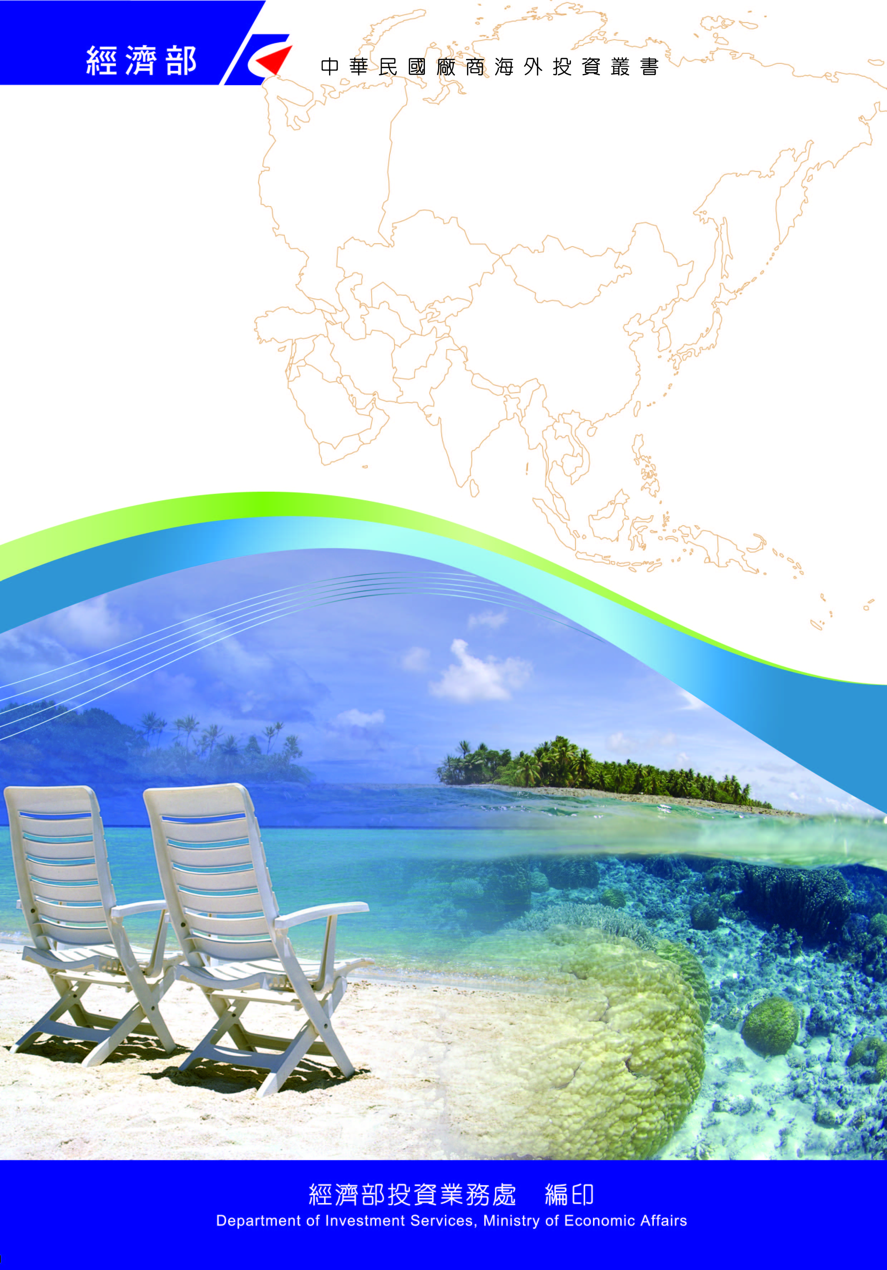
諾魯共和國投資環境簡介
Investment Guide to Nauru Republic
經濟部投資業務處 編印
Department of Investment Services, Ministry of Economic Affairs
中華民國１０８年８月

諾魯共和國投資環境簡介
Investment Guide to Nauru Republic
經濟部投資業務處 編印
感謝駐諾魯共和國大使館協助本書編撰

目 錄
第壹章 自然人文環境 1
第貳章 經濟環境 3
第參章 外商在當地經營現況及投資機會 5
第肆章 投資法規及程序 7
第伍章 租稅及金融制度 9
第陸章 基礎建設及成本 11
第柒章 勞工 13
第捌章 簽證、居留及移民 15
第玖章 結論 17
附錄一 我國在當地駐外位及臺（華）商團體 19
附錄二 當地重要投資相關機構 20

諾魯共和國基本資料表
自 然 人 文
地理環境 | 位於南緯0.32度，東經166.56度，赤道南41公里，為一孤懸於中太平洋島國，沿岸50-300公尺狹長帶為平地，中間為高約40-70餘公尺之平坦丘陵台地。
國土面積 | 21.2平方公里
氣候 | 屬熱帶氣候，終年高溫
種族 | 密克羅尼西亞，諾魯人93.6%，吉里巴斯人1.8%，中國人1.5%，其他3%。
人口結構 | 約10,000人，18歲以下佔總人口50%。男女比率為49:51。平均壽命為59.7歲。
教育普及程度 | 80%為初中程度
語言 | 英語及諾魯話
宗教 | 基督教及天主教
首都及重要城市 | 雅連（Yaren）
政治體制 | 民主共和國，行三權分立。總統為國家元首，亦為政府實際負責人。
投資主管機關 | 商工環境部

經 濟 概 況（單位：澳幣）
幣制 | 澳幣
國內生產毛額 | 1億1,400萬美元（2017年）（CIA World Factbook）
經濟成長率 | 4%（2017年）（CIA World Factbook）
平均國民所得 | 12,300美元（2017年）（CIA World Factbook）
匯率 | 1美元兌換1.36澳元（107年11月19日）
利率 | 澳洲Bendigo 銀行於2015年6月在諾魯設立辦事處，定期存款利率依據金額多少及時間長短而不同，利率介於0.5%-1.5%之間。
通貨膨脹率 | 5.1%（2017年）（CIA World Factbook）
產值最前五種產業 | 磷礦、漁業入漁費
出口總金額 | 3,440萬澳元（2016年）（ADB）
主要出口產品 | 磷礦
主要出口國家 | 奈及利亞、紐西蘭、澳洲、日本、韓國（2017年）  （CIA World Factbook）
進口總金額 | 8,730萬澳元（2016年）（ADB）
主要進口產品 | 燃油、食品、機器設備與零件
主要進口國家 | 澳洲、新加坡、斐濟、印度（2017年）  （CIA World Factbook）

第壹章 自然人文環境
諾魯面積約21.2平方公里位於南緯0.32度，東經166.56度，離赤道南方41公里，為一孤懸於中太平洋島國，沿岸50-300公尺狹長帶為平地，中間為高約40-70餘公尺之平坦丘陵台地。屬熱帶氣候，終年高溫。
諾魯人口約10,000人。全國人口中，18歲以下佔總人口50%，為一年輕國家，男女比率為49:51。由於飲食習慣、衛生條件不佳及營養不均等問題，平均壽命男子為56.8，女子為62.7歲。諾魯人操英語及諾魯話，信奉基督教及天主教。
諾魯政治制度沿襲英國。總統由議員互選，並向單一國會負責。總統不僅為國家元首，亦為政府實際負責人，現任瓦卡總統於2013年6月就任。國會現共有19名議員，一任3年。諾魯無政黨之分，全國共有14個行政區，選舉時則劃分為8個選區，國民年滿20歲即有選舉權。諾魯設有最高法院及地方法院二級。

第貳章 經濟環境
諾魯國小民寡，生產及消費均有限；加上地處太平洋孤島，交通不便；現除少量磷礦開採外，全國幾無農、工、商業，經濟條件困難。
諾魯經濟命脈為磷礦輸出，自1945年以來，出口磷礦一直是諾魯最主要收入來源，亞洲開發銀行（Asian Development Bank）資料指出，2012年諾魯磷礦出口量達519,000噸，為該國自2007年以來最高產量，亦是該國2012年經濟成長率能高達4.9%的主因。
由於澳洲2012年9月在諾魯重新設置難民區域處理中心，帶來大量工作機會，人民所得提高，且政府收取在諾魯經商之外國人簽證費6,050澳元，另一收取外國人薪資所得稅10%，促使大量資金流入民間，商家亦因諾魯政府提高簽證費及收取所得稅，紛紛調高商品價格或租金，造成嚴重之通貨膨脹，根據CIA World Factbook資料顯示2017年諾魯通貨膨脹為5.1。此外，諾魯電力公司工作效率不佳，經常停電，無配備發電機之商家被迫提早關門，人民報怨連連，以上對社會及經濟發展均相當不利。
目前諾魯經濟依然大幅依賴外國援助、磷礦收入、入漁費收入及難民簽證費收入，經濟體質仍屬脆弱。
諾魯除3家稍具規模超市（Capelle、Rainbow、Eigigu）外，另有許多中國人經營之小雜貨店及小吃店，另有國營旅館Menen Hotel，小型私人旅館OD-N-Aiwo Hotel及Capelle經營之旅館各乙間。

第參章 外商在當地經營現況及投資機會
諾魯經濟繫於外援、磷礦之銷售，入漁費及難民簽證費，其餘農、牧、漁、商工活動相當貧乏，幾無外人投資。
諾魯目前無臺商，自諾魯1968年獨立以來迄今，我國與諾魯尚無雙邊投資案件。
目前有200餘名中國人在諾魯從事小零售商、簡陋餐館或機械設備修護，惟因諾魯政府徵收外人商務簽證費每人每年6,050澳元及薪資所得稅，部分中國人已陸續離開諾魯。
在諾魯投資，可享歐盟（European Union）「洛梅公約」（Treaty of Lome）、紐、澳「南太貿易及經濟協定」（South Pacific Region Trade and Economic Agreement）及已開發國家如美國、加拿大及日本等給予非洲、加勒比海及大洋洲等開發中國家之「普遍優惠關稅制度」（Generalized System of Preference, GSP）優惠。
諾魯除磷礦外，並無任何資源，且經濟規模小，勞工素質不高，政策偏袒勞方，外商擬在諾魯投資獲利，並非易事。

第肆章 投資法規及程序
諾魯由於國家經濟規模小，僅發展磷礦，對於外人投資未制定相關法令，亦無優惠措施。

第伍章 租稅及金融制度
諾魯自1968建國至1990末期，磷礦收入極為豐碩，亦無外國投資，原無課稅制度。目前則課徵10%進口稅，汽油及柴油每公升課6角稅金（內含），售價為每公升2.6澳元，諾魯政府亦課徵外國人薪資所得稅10%，以增加國庫收入。
諾魯使用澳幣，2015年6月澳洲Bendigo銀行來諾魯成立辦事處。另攜帶超過25,000澳幣入出境須申報。

第陸章 基礎建設及成本
諾魯基礎建設嚴重不足，設備保養不佳，經常停電。當地土地多為家族所有，土地取得困難，經常發生土地糾紛。
諾魯缺乏淡水，水資源仰賴雨水、海水淡化及進口之瓶裝水。一般民眾多靠收集雨水過日，倘降雨量不足，將嚴重影響民生用水。
全國有17公里之柏油環島公路，及少數路面不佳之土路。
諾魯唯一無線電訊及網路公司Digicel於2009年8月31日開幕，提供手機及網路服務，手機通訊品質欠佳，網路則頻寬頗不足，速度緩慢。
目前諾魯與澳洲布里斯本間僅有一班貨輪往返澳洲，經常遲延，因無可靠岸碼頭，船隻僅能繫泊，時因風浪或起重機問題影響卸貨時程。諾魯航空（Nauru Airline）航班為週一（布里斯本－諾魯－布里斯本）、週三（布里斯本－諾魯－布里斯本）、週五分別為（布里斯本－諾魯－布里斯本）及（斐濟南迪－諾魯－吉里巴斯－馬紹爾－Kosrae-Pohnpei-Chuuk）兩航班、週日分別為（布里斯本－諾魯－布里斯本）及（Chuuk-Pohnpei-Kosrae－馬紹爾－吉里巴斯－諾魯－斐濟南迪）兩航班。
諾魯所有糧食及物資，幾全仰賴進口。復由於港口採用極為特殊之繫泊系統（Mooring System），加上港口設備不足，僅能採用20呎貨櫃，運費昂貴，經常缺貨。
另港口工作人員效率不佳，貨櫃卸運緩慢，貨櫃船常因貨未卸完，即以油料不足為由駛離諾魯港。

第柒章 勞工
諾魯人口不多，可用勞工不足4,000人。勞工素質欠佳，工作效率差，紀律亦有待加強。
諾魯約4,000名18至55歲之勞動人口，僅2,000餘人受僱於政府部門或國營企業。另由於難民處理中心設立後，提供大量工作機會，失業率大幅改善。
諾魯除政府機關及國營企業外，具規模之民間公司行號不多，因無勞工法，主要依照勞資雙方簽署合約內容約定雙方權利義務。一般私人企業多引用1998年諾魯公務員法（Public Service Act 1998）規範勞工權益。
諾魯公務員法規定每日8小時，每週40小時。上班時間週一至週五，每天08:30-17:30，中間休息1小時。服務第1年開始，即享有每年不超過20工作日帶薪休假。對服務不滿1年者，其休假日期之計算，依比例方式計算之。每年給予3日帶薪病假，3日帶薪特別假。請病假需附醫生證明。婚假：無規定。娩假：帶薪3個月，超過時間以休假計。本地人看病費用由政府負擔，外國人須繳費。

第捌章 簽證、居留及移民
諾魯不接受移民，亦不核發居留權。一般民間公司行號聘用外籍勞工，須由立案之公司行號備齊下列文件向移民局申請：護照資料頁影本、提供住宿證明、提供離境交通費用證明、良民證、體檢證明、商務簽證費每年6,050澳元、聘僱合約及聘僱外籍員工記錄。
諾魯學校資訊如下：
年級 | 校名 | 老師人數 | 學生人數
幼稚園 | Meneng Infant School | 7 | 170
 | Boe Infant School | 7 | 160
 | Nibok Infant School | 7 | 120
 | Anetan Infant School | 6 | 220
1-3年級 | Yaren Primary School | 18 | 360
4-6年級 | Nauru Primary School | 19 | 460
 | Kayser College | 20 | 670
7-9年級 | Nauru College | 22 | 400
10-12年級 | Nauru Secondary  School | 21 | 250
殘障學校 | Able Disable Center | 5 | 25

第玖章 結論
諾魯國土甚小，人口不多，經濟規模小，目前諾魯政府除磷礦出口、入漁費收入，以及澳洲在諾魯重設難民區域處理中心所帶來收益外，其餘財政支出均高度倚賴外國援助。另澳洲在諾魯重設難民區域處理中心，提供龐大財政收入及數百工作機會，確有助諾魯經濟成長，惟亦帶動物價上漲，通貨膨脹，對經濟造成潛在危機。目前諾魯國民教育程度有待提升，勞工紀律則須持續加強。倘欲在諾魯投資經商，須進行嚴格成本效益考量，審慎評估。

附錄一 我國在當地駐外位及臺（華）商團體
Embassy of the Republic of China（Taiwan）, Yaren, Republic of Nauru
駐諾魯共和國大使館
網 址：http://www.taiwanembassy.org/NR
館 址：1st Floor, Civic Center, Aiwo, Republic of Nauru
大 使：周進發（Joseph C. F. Chow）
信箱號碼：P.O. Box 294, Republic of Nauru, Central Pacific
電 話：（674）557-3333
緊急電話：（674）557-3331
MEAIL：nru@mofa.gov.tw
附錄二 當地重要投資相關機構
一、經濟部對等
機構名稱：Department of Commerce, Industry and Environment （CIE）
機構網址（Website）：http://www.naurugov.nr
首長姓名及職稱：H.E. Baron Waqa, President and Minister for CIE
聯絡人姓名及職稱：Ms. Berilyn Jeremiah, Secretary for CIE
聯絡人電話：（674） 557-3369
聯絡人電子郵件信箱：secretary.cie@naurugov.nr
二、經濟部投資業務處對等
機構名稱：Commerce and Business Development Division
機構網址（Website）：http://www.naurugov.nr
首長姓名及職稱：Ms. Berilyn Jeremiah, Secretary for CIE
聯絡人姓名及職稱：Ms. Berilyn Jeremiah, Secretary for CIE
聯絡人電話：（674）557-3369，聯絡人傳真：無
聯絡人電子郵件信箱：secretary.cie@naurugov.nr

經濟部投資業務處
地 址：臺北市中正區館前路 71 號 8 樓
電 話：+886-2-2389-2111
傳 真：+886-2-2382-0497
網 址：http://www.dois.moea.gov.tw
電子信箱：dois@moea.gov.tw

經濟部 廣告

